LP | Opis przedmiotu zamówienia | Ilość
 | Polar z haftem logo statku „Dar Młodzieży” na piersi i napisem na plecach „Uniwersytet Morski w Gdyni”  Dwie kieszenie; zamek; system ściągaczy u dołu wewnątrz; wykończenie antypillingowe; mankiety z wszytymi gumami; pionowe cięcia modelujące z przodu i z tyłu.  Gramatura- 280 g/m², 420 g/m  Materiał- poliester  Kolor polaru- granatowy  Kolor haftu- biały  Wymiary logo- ok 7x7cm  Wymiary napisu- ok 4x25cm  Dwie kieszenie; zamek główny kostkowy; system ściągaczy u dołu wewnątrz; wykończenie antypillingowe; mankiety z wszytymi gumami; pionowe cięcia modelujące z przodu i z tyłu.  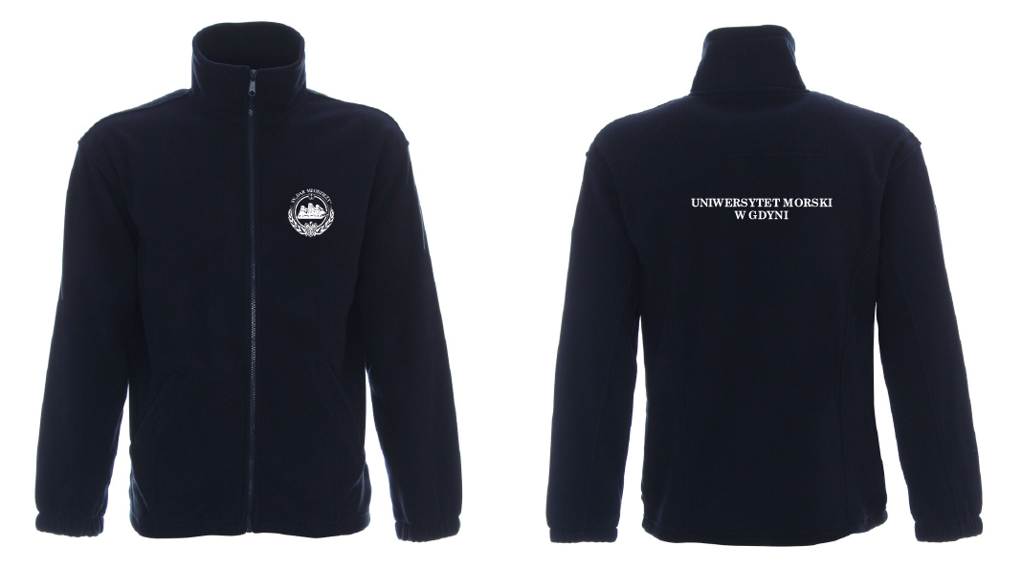  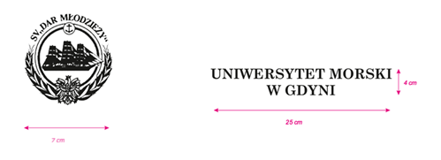 | xxl-25, xl-50, l-60, m-40, s-25
 | Bluza z kapturem z haftem logo statku „Dar Młodzieży” na piersi i napisem na plecach „Uniwersytet Morski w Gdyni”  Kaptur wyścielony materiałem; kieszeń typu „kangurek”; regulacja kaptura na sznurek; elastyczne ściągacze; podwójne szwy  Gramatura- 250 g/m²  Materiał- 80% bawełna, 20% poliester  Kolor bluzy- granatowy  Kolor haftu- biały  Wymiary logo- ok 7x7cm  Wymiary napisu- ok 4x25cm  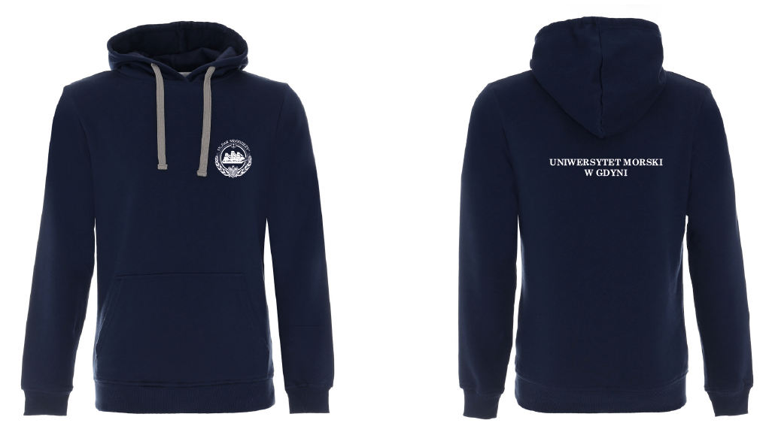 | Xxl-25, xl-50, l-60, m-40,S-25
 | T-shirt granatowy z białym haftem logo statku „Dar Młodzieży” 10 cm na piersi  Gładka dzianina, bawełna organiczna, dopasowany krój, elastyczny ściągacz, boki bezszwowe; taśma wzmacniająca na karku i ramionach  Gramatura- 200 g/m2  Materiał- 95% wysokogatunkowej bawełny czesanej, 5% elastanu  Kolor T-shirtu- granatowa  Kolor haftu- biały  Wymiary logo- ok 7 x 7cm  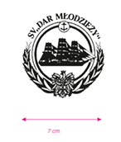 | (S-20 szt., M-60 szt.,  L-100 szt.,  XL-80 szt.,  XXL-40 szt.)
 | Koszulka polo granatowa z białym haftem logo statku „Dar Młodzieży” na piersi  Gramatura- 240 g/m2  Skład- 90% bawełny czesanej, 10% poliestru  Kolor - granatowa  Kolor haftu- biały  Wymiary logo- ok 7x7cm  Kołnierz ze stójką, zapinana na 2-3 guziki, rękawki wykończone elastycznym ściągaczem, taśma wzmacniająca kołnierz i ramiona. | XXL-25,XL-30,L-40,M-30,s-25
 | Koszulka polo biała z granatowym haftem logo statku „Dar Młodzieży” na piersi  Gramatura- 240 g/m2  Skład- 90% bawełny czesanej, 10% poliestru  Kolor- biały  Kolor haftu- granatowy  Wymiary logo- ok 7 x 7cm  Kołnierz ze stójką, zapinana na 2-3 guziki, rękawki wykończone elastycznym ściągaczem, taśma wzmacniająca kołnierz i ramiona. | XXL-25,XL-30,L-40,M-30,s-25
 | Czapeczka z daszkiem typu bejsbolówka z haftem z logo statku „Dar Młodzieży”  Gramatura- nie mniejsza niż 280 g/m2  Kolor czapeczki- granatowy  Kolor haftu- biały  Wymiary logo- ok. 5,5 cm  Skład: 100% bawełna  Czapeczka z 5 paneli z regulacją wielkości z zapięciem na metalową sprzączkę  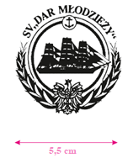 | 750 szt.
 | Naszywka z logo statku „Dar Młodzieży”  Materiał kordura  Gramatura- 420 g/m2  Kolor tła- granatowy  Kolor haftu – biały  Wymiary naszywki ok. 10 cm  Kształt koło  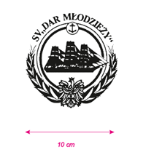 | 700 szt.
 | Granatowa czapka zimowa z logo Daru Młodzieży  - Kolor czapki: granatowa  - Naszywka skórzana z logo  - Skład: 100% akrylu  - Waga: 65 g/szt.  - Klasyczna czapka zimowa wykonana z miękkiej dzianiny | 50 szt.

